Отчет о проделанной работе отряда «Волонтёры Победы» 8б класса.
Волонтёры Победы — это движение, целью которого является сохранение исторической правды и помощь ветеранам.
Символом движения является белый голубь, расположенный на синем фоне с Георгиевской лентой, а ценностью — любовь к стране, гордость за Великую победу, уважение к старшим, ответственность, неравнодушие и знание истории своей страны.
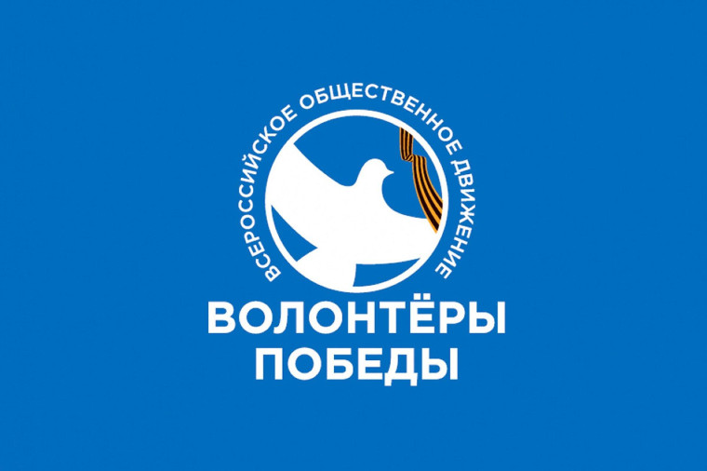
Волонтеры Победы — это люди, которые добровольно принимают участие в различных инициативах и мероприятиях, направленных на сохранение памяти о Великой Отечественной войне и увековечивание подвигов ветеранов. Они активно помогают при организации открытых уроков, праздников, выставок, митингов и других событий, посвященных изучению и сохранению истории.
Участие Волонтеров Победы особенно важно в современном обществе, где история часто забывается или искажается. Именно они помогают поддерживать живым историческое наследие, передавая знания о подвигах военных и жертвах, принесенных для свободы нашей страны. Они также помогают старшему поколению ветеранов, которым нужна помощь и поддержка.
Самое главное, Волонтеры Победы – это люди, перед которыми нет неразрешимых задач. Они готовы оказать помощь ветеранам в любых ситуациях и всегда готовы прийти на помощь тем, кому нужна поддержка и забота. Благодаря добрым сердцам и стараниям Волонтеров Победы, ветераны могут чувствовать себя дорогими и уважаемыми членами общества, которые получают заслуженное признание и поддержку.
Волонтерство - это не только помощь другим, но и путь к личному росту и саморазвитию.
• Понимание себя и своих ценностей: Помогая другим, мы учимся лучше понимать себя, свои ценности, интересы и потенциал. Мы начинаем осознавать, что действительно важно для нас в жизни.
• Развитие доброты и эмпатии: Волонтерская деятельность развивает в человеке такие качества, как доброта, сострадание, эмпатия. Мы учимся видеть мир глазами других людей и понимать их проблемы.
• Улучшение психологического и эмоционального состояния: Помогая другим, мы повышаем собственную самооценку, чувствуем себя нужными и значимыми. Это положительно влияет на наше психологическое и эмоциональное состояние. Высвобождаются гормоны счастья, такие как окситоцин и эндорфины, которые снижают стресс и способствуют улучшению настроения.
• Снижение стресса и рисков депрессии: Когда мы отдаем свои силы и время другим, мы отвлекаемся от собственных проблем и забот. Это помогает снизить уровень стресса и уменьшить риск возникновения депрессии и тревоги.
• Развитие важных навыков: Волонтерство помогает развить важные навыки, которые пригодятся в любой сфере жизни. Например, волонтеры учатся работать в команде, общаться с людьми, решать проблемы, организовывать мероприятия и т.д.
• Создание полезных знакомств: Волонтерство — это отличный способ завести полезные знакомства. Вы можете познакомиться с людьми, которые разделяют ваши ценности и интересы. Эти знакомства могут быть полезны как в личной, так и в профессиональной жизни.
• Укрепление уверенности в себе: Когда вы видите, что ваша помощь действительно нужна и приносит пользу, ваша уверенность в себе растет. Вы начинаете верить в свои силы и возможности.
• Вклад в будущую карьеру: Опыт волонтерской деятельности может стать отличным дополнением к вашему резюме. Работодатели ценят волонтеров за их ответственность, инициативность, коммуникабельность и другие важные качества. Кроме того, волонтерство может помочь вам получить ценный опыт в интересующей вас сфере.
• Дополнительные баллы при поступлении: В вузах, опыт волонтерской деятельности учитывается при поступлении.
С 2023 года в гимназии№1 работает отряд « Волонтеров Победы» 8 б класса.
Проведённые мероприятия с сентября по декабрь месяц:
В день пожилого человека "День добра и уважения": наш отряд "Волонтеры Победы" 8 " б" класса поздравили старшее поколение! Вот это по-настоящему тёплый и важный день! Волонтеры Победы вышли в центр города чтобы лично поздравить наших дорогих бабушек и дедушек с Днём пожилого человека! Ребята подготовились основательно: они вручили всем виновникам торжества красивые открытки, сделанные с любовью, цветы и говорили трогательные слова . Искренние улыбки и блеск в глазах пожилых людей стали самой большой наградой для наших ребят. Мы гордимся нашими учениками! Спасибо им за отзывчивые сердца и желание делать мир светлее!
Отряд «Волонтеры Победы» приняли участие в социальной акции " Добрые крышечки", приуроченной к Международному дню инвалидов. Цель акции - сбор средств для детей с ограниченными возможностями здоровья и формирование у молодого поколения экологического сознания. Сбор крышечек – занятие увлекательное. Педагоги, родители и обучающиеся приняли в нём активное участие. Каждый внёс свой посильный вклад в это полезное дело. А акция «Добрые крышечки» призывает каждого подарить добро окружающим, проявить заботу о других, оказать помощь без каких-либо материальных средств, используя в качестве ценного ресурса привычный всем "мусор" – пластиковые крышечки от пищевых продуктов. Полученные средства будут перечислены на счёт благотворительного фонда.
Отряд «Волонтёры Победы» принял активное участие в акции по сбору макулатуры "БУМАГЕ вторую жизнь" Это событие объединило всех: от мала до велика. Ученики, родители - каждый внес свой вклад в общий сбор! Сбор макулатуры – это не просто акция, это целый ритуал, направленный на воспитание экологической культуры и ответственного отношения к окружающей среде. Это возможность внести свой маленький вклад в сохранение лесов и ресурсов планеты. Это осознание того, что даже из старой бумаги можно сделать что-то полезное и нужное.
В преддверии праздника День Матери, отряд " Волонтеры Победы" и театральный кружок "Акварель" для учащихся, педагогов, родителей провели социальную акцию "Поздравим маму с праздником!". Акция проведена с целью — поддержать традиции бережного отношения к женщине, напомнить окружающим о празднике матери, рассказать, как важно помнить о близких людях. Чтобы не оставить без внимания не одну женщину, волонтеры предлагали выбрать открытку, написать поздравления и раздавали их чтобы все могли дома поздравить своих мам с праздником. Ребята напомнили всем о предстоящем празднике.
Отряд «Волонтёры Победы» приняла участие во всероссийской благотворительной акции «Коробка храбрости», организованной партией «Единая Россия». Цель акции — сбор подарков для детей, находящихся на длительном лечении и реабилитации в медицинских учреждениях. Родители и учащиеся принесли для детей игрушки, игровые наборы, пазлы, настольные игры, наборы для творчества. Школьники уверены, что их добрый посыл обязательно принесет свои плоды – улыбки на лицах маленьких пациентов и веру в то, что в мире есть место добру и состраданию. Эта акция еще раз доказала, что, объединившись, можно творить чудеса и дарить радость тем, кто в этом особенно нуждается.
3 декабря в 4б классе отряд " Волонтёры Победы" совместно с классным руководителем Галлямовой С.М. провели акцию, посвященную Международному Дню инвалидов под названием «Белая ленточка». Волонтёры рассказали ребятам о белой ленточке – символе доброты и милосердия, которую принято повязывать в этот день в знак поддержки тех, кто особенно нуждается в помощи. Волонтёры повязали ребятам белую ленточку, а учащиеся рассказали о своих добрых поступках . Светлана Мунавировна сказала что нужно быть внимательными, добрыми и заботливыми к людям, которые нас окружают, не только 3 декабря, но и каждый день. И они ее поддержали, ведь акция «Белая ленточка» призвана помочь детям сделать первый шаг к тому, чтобы раскрыть самые хорошие и добрые черты характера. А символические белые ленточки станут знаком их готовности оказать внимание и посильную помощь тем, кто в ней нуждается.
5 декабря, в рамках Международного Дня добровольца (волонтера), отряд "Волонтёры Победы" организовал и провел акцию « Спешите делать добрые дела». Волонтёры рассказали об этом дне и говорили что хорошие поступки, которые люди совершают каждый день и не ради славы, а от чистого сердца, для того, чтобы окружающим стало лучше, комфортнее. Нужно только захотеть, и добрые дела можно делать каждый день. " Спешите делать добрые дела!» - с таким призывом волонтёры обратились ко всем учащимся и учителям нашей гимназии.
Профилактическая, просветительская деятельность проходила в форме бесед, встреч, круглых столов, акций, тренингов. Выполненные работы отряда «Волонтеры Победы» фиксировали в фотоотчетах информация в социальных сетях ВК.

